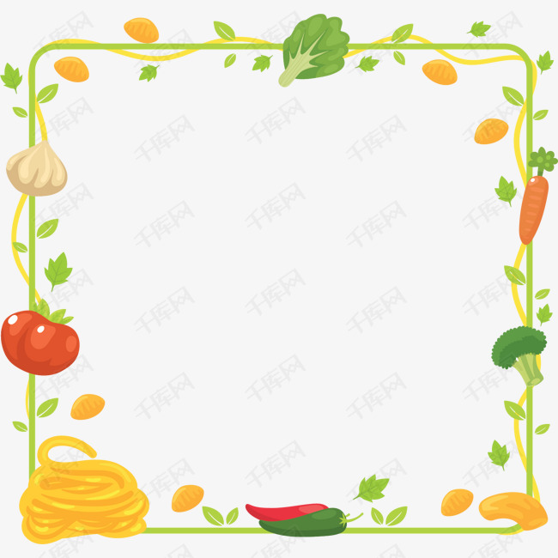

10９年11月份餐點表

|  |  |  |  |
| --- | --- | --- | --- |
| 日期 | 早上點心9:10 | 午餐 11:30 | 下午點心3:00 |
| 11/02（一） | 油豆腐細粉羹  油豆腐、紅蘿蔔、蔥、冬粉 | 海鮮滑蛋粥+炒青江菜+火龍果  蝦、花枝、雞蛋、玉米、洋蔥、香菇、青江菜、姜絲、火龍果 | 法國吐司+麥茶  吐司、雞蛋、麥茶包 |
| 11/03（二） | 香煎蘿蔔糕  醬油、蘿蔔糕、蔥 | 日式關東煮烏龍麵＋火龍果  烏龍麵、黑輪、魚板、貢丸、香菇、洋蔥、紅蘿蔔、火龍果 | 杏仁愛玉甜湯  杏仁、愛玉、鳳梨、二級砂糖 |
| 11/04（三） | 銀芽米苔目  豆芽菜、豬肉、米苔目、洋蔥 | 咖哩雞肉燴飯＋蛤蜊湯＋火龍果  咖哩粉、雞肉、馬鈴薯、蔥、香菇、紅蘿蔔、蛤蜊、薑、火龍果 | 芹菜黑輪湯  芹菜、黑輪、米血、菜頭、排骨 |
| 11/05（四） | 廣式鹹粥  白米、雞蛋、皮蛋、肉鬆、玉米、蔥 | 醬燒肉絲燴麵+小白菜炒香菇+火龍果  麵、香菇、豬肉、洋蔥、高麗菜、木耳、小白菜、紅蘿蔔絲、西瓜 | 茄汁甜不辣  甜不辣、番茄醬、冬瓜露 |
| 11/06（五） | 雞絲麵滑蛋  雞絲麵、雞蛋、高麗菜、豬肉、蔥 | 酸辣湯飯+炒大陸妹+火龍果  白米、木耳、豬肉、紅蘿蔔、豆腐、筍絲、蔥、高麗菜、大陸妹、新鮮香菇、火龍果 | 仙草蜜  仙草、二級砂糖 |
| 11/09（一） | 鮮蔬豬肉炒意麵  高麗菜、蔥、豬肉、紅蘿蔔、意麵、洋蔥 | 黃金奶香南瓜粥＋炒高麗菜＋木瓜  白米、南瓜、鮮奶、香菇、豬肉、玉米、高麗菜、木瓜 | 三明治＋冬瓜鮮奶茶  火腿、雞蛋、吐司、冬瓜磚、鮮奶 |
| 11/10（二） | 一口餃  水餃皮、高麗菜、豬肉 | 榨菜肉絲湯麵＋木瓜  榨菜、豬肉絲、小白菜、木耳、小鳥蛋、鐵板麵、木瓜 | 紅豆桂圓甜湯  紅豆、麥片、二級砂糖、桂圓 |
| 11/11（三） | 什錦炒麵  高麗菜、豬肉、雞蛋、紅蘿蔔、麵 | 番茄火腿蛋炒飯＋紫菜蛋花湯＋木瓜  白米、番茄、火腿、雞蛋、番茄醬、高麗菜、玉米、豌豆、紅蘿蔔、小白菜、紫菜、木瓜 | 韭香米苔目  韭菜、米苔目、木耳、豬肉、紅蘿蔔 |
| 11/12（四） | 芙蓉雞汁粥  白米、玉米、翡翠、雞肉、蔥 | 什錦烏龍湯麵+木瓜  烏龍麵、小鳥蛋、高麗菜、木耳、洋蔥、紅蘿蔔、豬肉、芹菜、木瓜 | 旗魚黑輪湯  旗魚羹、黑輪、芹菜 |
| 11/13（五） | 韮香蘿蔔糕湯  韭菜、蘿蔔糕、豆芽菜、紅蘿蔔、玉米 | 豬肉水餃+鮮味味噌湯＋木瓜  水餃皮、高麗菜、豬肉、小魚乾、豆腐、味噌、柴魚片、木瓜 | 冬瓜QQ粉圓  粉圓、冬瓜、二級砂糖 |
| 11/16（一） | 翠玉麵線  菠菜、芹菜、豬肉、雞蛋、麵線 | 海產粥＋清炒絲瓜＋芭樂  蝦仁、豬肉、魚肉、筍絲、白米、高麗菜、絲瓜、薑、芭樂 | 糖霜吐司＋決明子茶  吐司、糖粉、決明子、砂糖 |
| 11/17（二） | 綠豆仁玉米蛋  火腿、玉米、雞蛋、蔥、青豆仁 | 蔬菜炒麵+海帶芽豆腐湯+芭樂  蝦、花枝、魚、木耳、洋蔥、紅蘿蔔、鐵板麵、海帶芽、板豆腐、蔥、芭樂 | 地瓜綠豆湯  地瓜、綠豆、二級砂糖 |
| 11/18（三） | 雞蓉翡翠濃湯  菠菜、芹菜、雞肉、豌豆仁、雞蛋 | 醬瓜滷香燴飯+玉米排骨湯+芭樂  白米、香菇、蝦米、豬肉、紅蘿蔔、醬瓜、小鳥蛋、洋蔥、玉米、排骨、芹菜、  芭樂 | 蔬菜魚餃湯  魚餃、大白菜、紅蘿蔔 |
| 11/19 （四） | 蔬菜煎餅  高麗菜、玉米、麵粉、雞蛋 | 鮮菇肉絲湯麵+芭樂  香菇、豬肉、高麗菜、洋蔥、木耳、麵、芭樂 | 三杯關東煮  薑、九層塔、黑輪、米血、小鳥蛋 |
| 11/20（五） | 客家板條  粄條、豬肉、蔥、豆芽菜、油蔥酥、韭菜 | 茄汁蘑菇鐵板燴飯+綜合菇菇湯+芭樂  番茄、番茄醬、香菇、豬肉、紅蘿蔔、蔥、麵、洋蔥、綜合菇、芭樂 | 薏仁麥片粥  薏仁、麥片、紅豆、二級砂糖 |
| 11/23（一） | 高麗菜肉末冬粉  冬粉、豬肉、高麗菜、紅蘿蔔、蔥 | 芹香虱目魚粥+清炒高麗菜+火龍果  虱目魚肉、虱目魚皮、白米、芹菜、薑絲、魚丸、高麗菜、紅蘿蔔、香菇、火龍果 | 草莓吐司+冬瓜茶  吐司、草莓果醬、冬瓜茶 |
| 11/24（二） | 洋芋濃湯  馬鈴薯、玉米、紅蘿蔔、雞蛋、豬肉 | 筍絲花枝羹麵＋火龍果  白米、筍絲、花枝、香菇、洋蔥、高麗菜、火龍果 | 八寶薏仁湯  紅豆、大豆、湯圓、薏仁、綠豆、地瓜 |
| 11/25（三） | 火腿玉米歐姆蛋  火腿、玉米、雞蛋、蔥 | 香腸炒飯＋冬瓜排骨湯+火龍果  香腸、雞蛋、豌豆、玉米、紅蘿蔔、洋蔥、冬瓜、排骨、火龍果 | 鮮豆腐肉末蔬菜羹  豆腐、豬肉、高麗菜、木耳 |
| 11/26（四） | 翡翠滑蛋雞汁粥  芹菜、雞肉、豌豆仁、雞蛋、白米 | 義大利肉醬鐵板麵＋玉米濃湯+火龍果  麵、豬肉、番茄醬、玉米粒、香菇、洋蔥、紅蘿蔔、番茄、玉米醬、牛奶、火龍果 | 日式關東煮  芹菜、黑輪、米血、小鳥蛋、菜頭 |
| 11/27（五） | 鍋燒冬粉  冬粉、雞蛋、高麗菜、洋蔥、紅蘿蔔 | 豚香什錦燴飯+火龍果  白米、香菇、蝦米、豬肉、紅蘿蔔、洋蔥、木耳、雞蛋、火龍果 | 珍珠鮮奶茶  鮮奶、珍珠、二級砂糖 |
| 11/30（一） | 香炒粿仔條  粿仔條、韭菜、豬肉、豆芽菜、紅蘿蔔 | 高麗菜肉末滑蛋粥+木瓜  main白米、高麗菜、豬肉、雞蛋、洋蔥、紅蘿蔔、玉米、豌豆、當季水果、木瓜 | 奶酥吐司＋麥茶  吐司、奶油、冬瓜露 |

*本園豬肉使用國產豬

**幼兒如有對任何食物過敏,請家長主動告知園方或班導師,**

**避免誤食造成身體不適!**